产 品 说 明 书
SUP-AMF-T(V1.1)
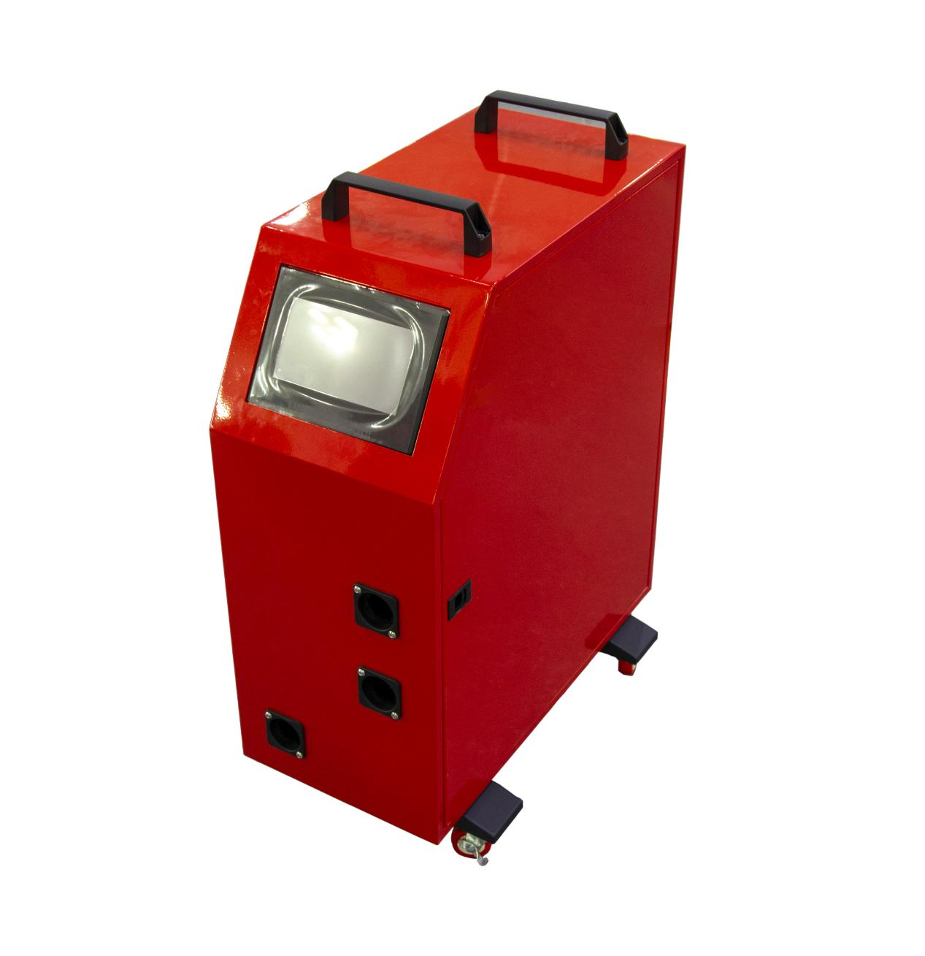
无锡超强伟业科技有限公司

目 录
一、注意事项 3
1.1电气安全 3
1.2机械安全 3
二、产品概述 5
三、产品功能 6
3.1产品外观 7
3.2产品参数 8
四、 安装使用 8
4.1设备接线 8
4.1.1标准版定义 9
4.2焊丝安装 10
4.2.1送丝管、送丝轮选型 10
4.2.2焊丝盘安装 11
4.2.3送丝管安装 11
4.2.4送丝管与焊接头组装 12
4.2操作界面 13
4.2.1界面首页 13
五、 维护保养 15
5.1日常维护 15
5.2故障处理 16
5.2.1控制逻辑 16
5.2.3主板接口 16
5.2.4常见故障 17

版权申明
无锡超强伟业科技有限公司
保留所有权利

- 此说明书版权为无锡超强伟业科技有限公司（以下简称“超强伟业” ）所有，超强伟业保留最终解释权利。
- 对说明书中所出现的图片及商标不授予任何权利。
- 因产品升级、配置调整导致与说明书描述不符，以实物为准。对此文档中任何信息的改动和调整，恕不另行通知。
- 超强伟业不承担因为不当使用本说明书或本产品而造成的直接的、间接的、附带的、非人力所能避免的相应损失或责任。
- 超强伟业具有本产品的设计专利权、相关软件著作权、及其他知识产权。未经授权，不得直接或间接地生产、制造、加工本产品及相关系统附件。

更新记录
版本 | 更新内容 | 时间 | 编撰人
V1.0 | 初版 | 24.4.2 | 刘晨
V1.1 | 三送丝铜嘴说明 | 24.8.24 | 刘晨

一、注意事项
本产品属于焊接送丝设备。为了确保安全生产和设备正常运行，建议用户于设备上张贴以下安全标志，告知所有使用、维护和靠近设备的人员注意以下安全事项。

1.1电气安全
① 本设备采用220V交流供电，用户应注意用电安全，避免触电。
② 本设备四脚为绝缘支撑块。为保证设备正常运行、避免静电伤害和设备漏电。设备应注意安全接地措施，即把易导电部分连接到产品固定布线中的保护（接地）导线上，使易触及导电部分在基本绝缘失效时，也不会成为带电部分。视情况可以附加安全措施（例如双重绝缘或加强绝缘）。
③ 本产品机箱内侧不含有需要用户操作的配件。对于本产品的任何安装、维护、拆卸都应在开闸、断电的情况下进行。
标 志 | 名 称
 | 当心触电
 | 必须接地
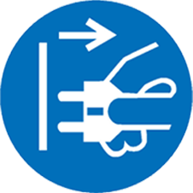 | 必须拔出插头
 | 禁止合闸

1.2机械安全
①本设备包含由电机驱动的齿轮、辊轮等结构，应避免在运行过程中触碰而受伤。
②本设备在更换焊丝盘过程中，应避免误启动而受伤。
标 志 | 名 称
 | 当心机械伤人
 | 当心夹手
 | 禁止启动

二、产品概述
本产生是用于激光焊接领域的辅助送丝设备。送丝机设有辅助断丝功能。支持最多同时送三丝。适配碳钢、不锈钢焊丝，满足大部分激光填丝焊的送丝需求。
表 1-出货清单
SUP-AMF-T出货清单
序号 | 产品名称 | 规格型号 | 数量
1 | 自制多功能三丝自动填丝机 | SUP-AMF-T | 1
2 | 底座 |  | 2
3 | 三芯航插电源线 | 5M | 1
4 | 二芯航插信号线 | 10M | 1
5 | 黑色三送丝管 | Fe0820-5 | 1
6 | 三送丝接头 | 三送丝 | 1
7 | 三送丝铜嘴 | AS-16T | 2
8 | 三送丝铜嘴 | AS-20T | 2
9 | 三送丝导丝嘴 | 1.6 | 1
10 | 三送丝导丝嘴 | 2.0 | 1
11 | 三送丝调节块 | 长59 | 1
12 | 双送丝连接块（21S） | 双送丝 | 1
13 | 双送丝连接块（20S） | 双送丝 | 1

实物图如下所示。
所收货物如与示图有所出入，请以具体订单为准。

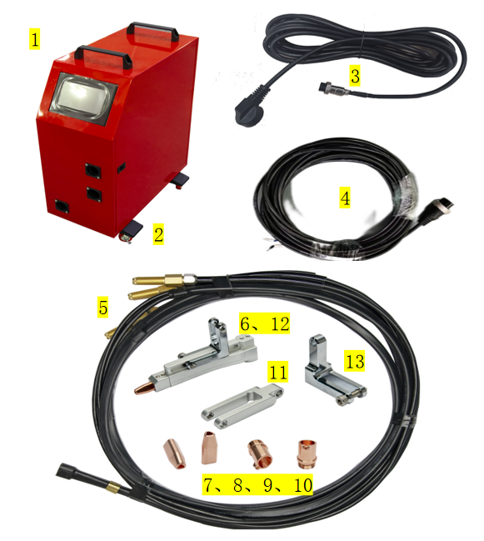
图 1出货产品及附件

三、产品功能
主要功能及参数：
- 速度范围：15～600cm/min；
- 最大载重：3x20kg；
- 焊丝材料：碳钢、不锈钢；
- 操作方式：触摸屏；
- 控制系统：自主研发，支持各种定制扩展功能。

3.1产品外观
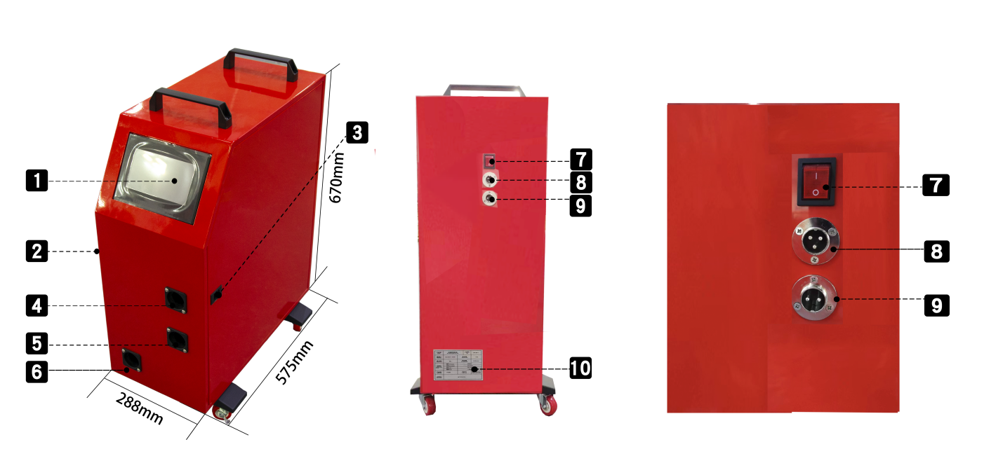
图3.1 产品外观图
表3.1 产品各部件列表
编号 | 名称 | 备注
1 | 屏幕 | 7寸触摸屏
2 | 机箱侧门
3 | 机箱侧门
4 | 出丝口 | 对应A电机
5 | 出丝口 | 对应B电机
6 | 出丝口 | 对应C电机
7 | 电源开关
8 | 三芯航插座 | 220V电源接口
9 | 两芯航插座 | 控制信号接口
10 | 铭牌

3.2产品参数
产品关键参数如表3.2所示：
表3.2 产品关键参数列表
供电电压 |  | 220V±10% AC 50/60Hz
工作环境温度 |  | -10～50℃
最大功率 |  | 145W
送丝速度 |  | 15～600cm/min
送丝模式 |  | 连续模式、脉冲模式
适用焊丝 |  | 碳钢实芯焊丝、不锈钢实芯焊丝
净重 |  | 31kg
适用焊丝盘 | 轴径 | Min 50mm
适用焊丝盘 | 外径 | Max 300mm
适用焊丝盘 | 宽度 | Max 105mm
适用焊丝盘 | 重量 | Max 20kg

安装使用

4.1设备接线
送丝机背面两个航插接口分别为【控制信号接口】和【电源接口】。送丝机电源为220V交流输入，具体范围以设备铭牌为准。
送丝机送丝使能信号支持焊接控制盒输出的①（继电器）无源导通信号，②(mos管)开漏输出信号。使用时按线标上的【+、-】号对应接线。

4.1.1标准版定义
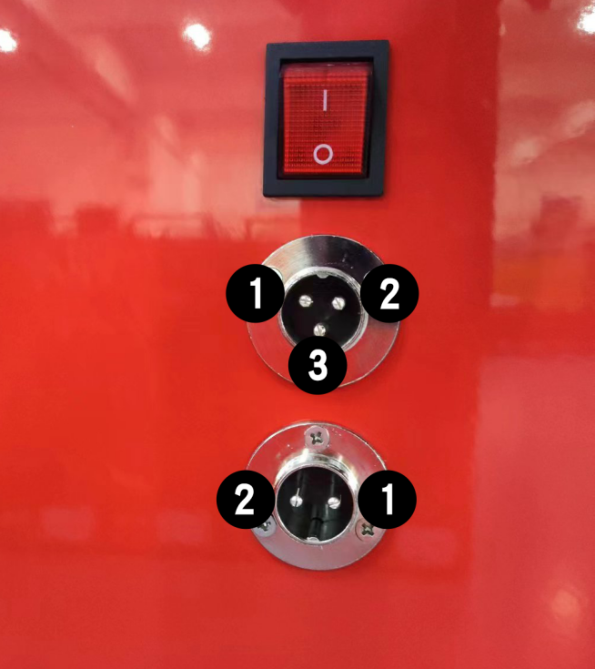
图4.1 航插接口图

表4.1 标准版航插接口定义
接口定义-标准版
航插座 | 对应附件 | 接口脚位 | 定义 | 备注
两芯航插座 | 两芯航插信号线 | 1脚 | 送丝机使能-START | 焊接控制盒-送丝机+
两芯航插座 | 两芯航插信号线 | 2脚 | 送丝机使能-GND | 焊接控制盒-送丝机-
三芯航插座 | 三芯航插电源线 | 1脚 | 220V-L | 三脚插头，插220V电源即可。
三芯航插座 | 三芯航插电源线 | 2脚 | 220V-N | 三脚插头，插220V电源即可。
三芯航插座 | 三芯航插电源线 | 3脚 | PE | 三脚插头，插220V电源即可。

4.2设备内部结构
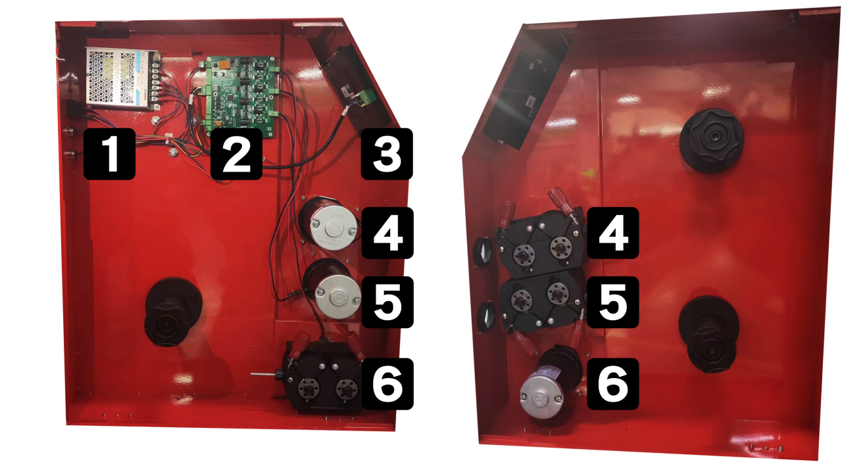
图 4.2内部结构
编号 | 部件名称 | 功能
1 | 24V开关电源 | 系统供电
2 | 主控板 | 控制系统运行
3 | 触摸屏 | 人机交互
4 | 送丝电机-A | 送丝运动
5 | 送丝电机-B | 送丝运动
6 | 送丝电机-C | 送丝运动
表4.2

4.2.1送丝管、送丝轮选型
请根据焊丝材料和直径选择对应送丝轮、送丝管，使用时避免送丝管弯曲。
表4.2 送丝轮型号列表
送丝轮型号
适用焊丝 | 材料 |  | 碳钢，不锈钢
适用焊丝 | 送丝轮-V型 | 标准 | φ1.6mm/2.0mm
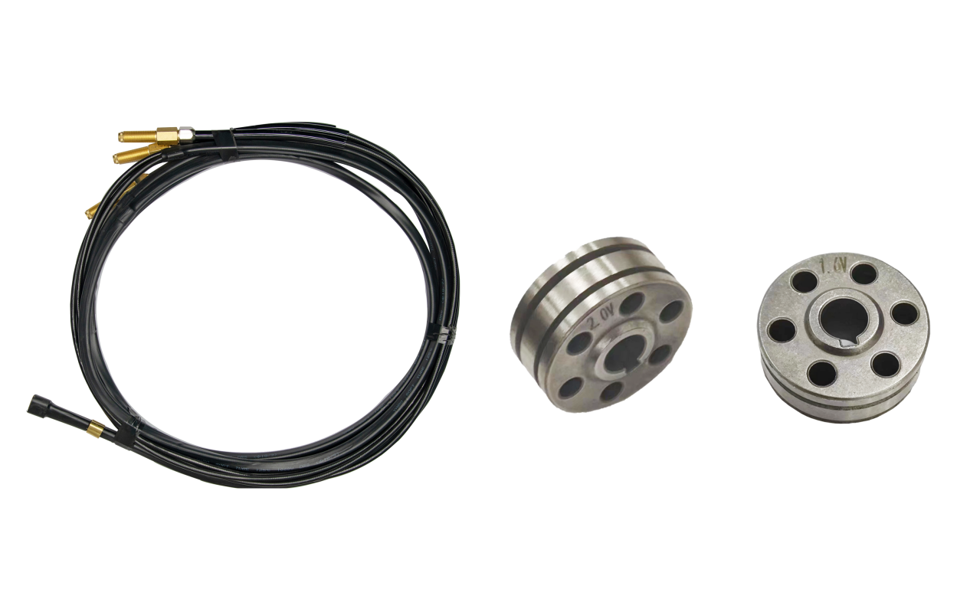
图4.2 送丝管、送丝轮示意图

4.2.2焊丝盘安装
安装焊丝盘时，应注意：
- 根据焊材选择焊丝；
- 焊丝穿过凹槽中央；
- 使用与焊丝匹配的送丝轮。例使用2.0mm焊丝，则送丝轮标【V2.0】的侧面应朝外；
- 焊丝盘定位孔应对准阻尼轴的定位销，使得焊丝盘与阻尼轴平稳转动，避免焊丝盘与阻尼轴之间产生摩擦，导致送丝不稳。

4.2.3送丝管安装
安装送丝管时，应该注意：
- 松开锁紧螺丝，插入送丝管，以送丝管不与送丝轮摩擦且方便插入焊丝为宜；
- 插入合适位置后锁紧螺丝，以手摇送丝管无晃动为宜。
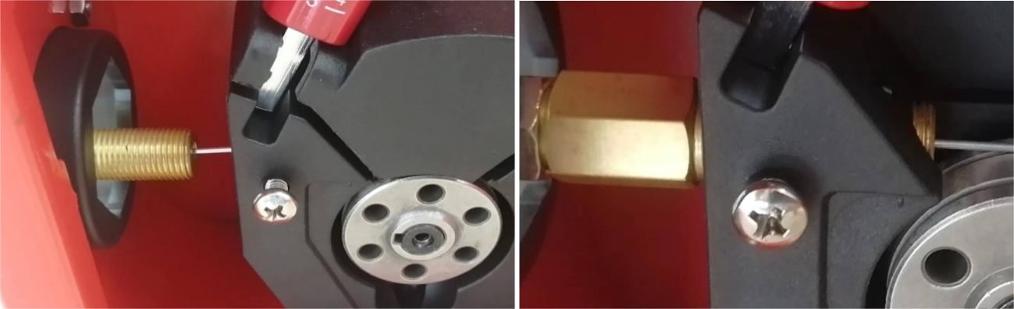
图 4.2.3

4.2.4送丝管与焊接头组装
以21T型号手持焊枪为例，送丝管组装后如下图。应该注意：
- 根据焊接头型号选择对应连接块；
- 确保焊丝卡在铜嘴槽后，再锁紧内六角螺丝。
- 以图4.2.5为例，使用时调节(速度平衡A/B)使得AB实际送丝速度一致，用来控制焊接速度，通过调节（速度平衡C）来控制焊缝的堆高。
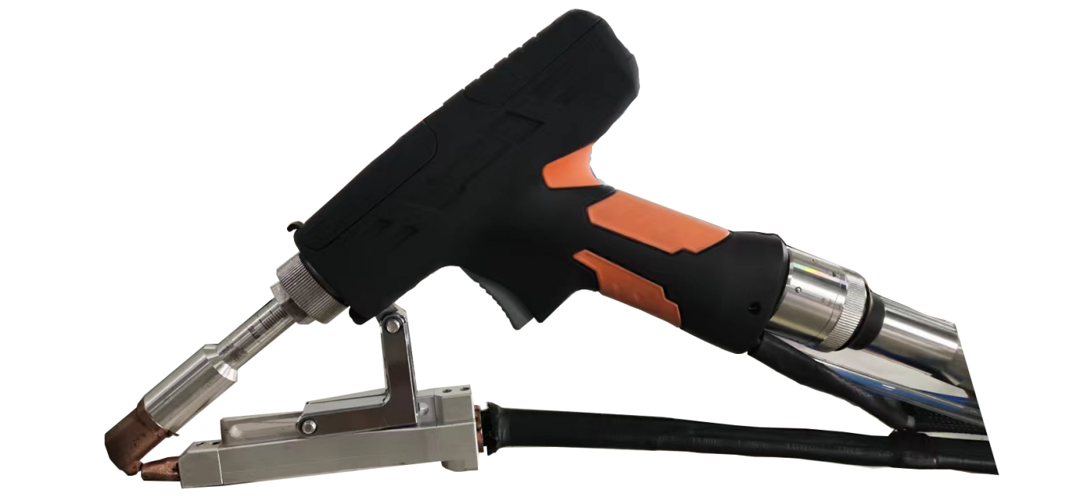
图 4.2.4
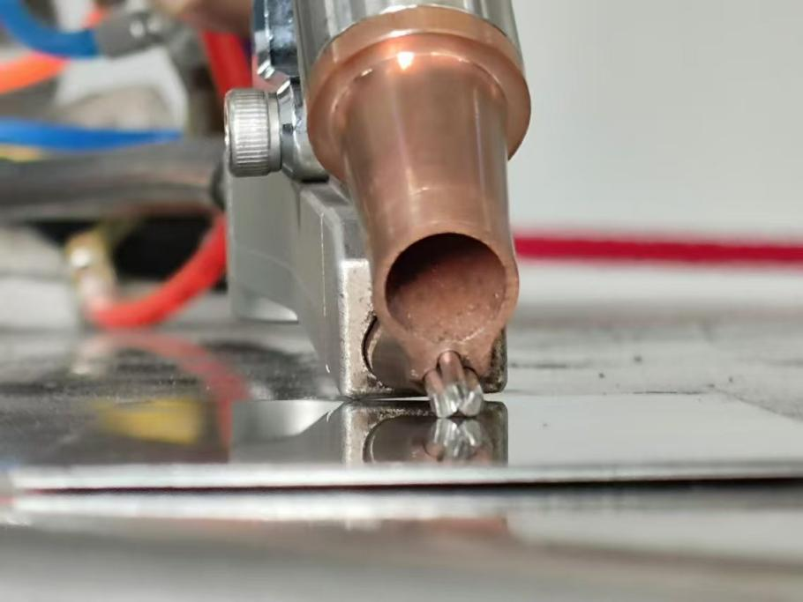
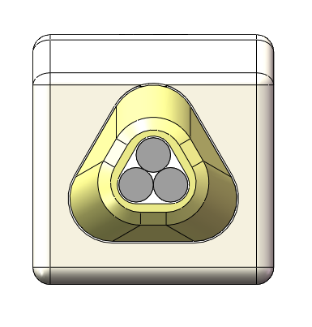
B
A
C
图 4.2.5

4.3操作界面
送丝机配有7寸触摸屏，分辨率1024x600。

4.3.1界面首页
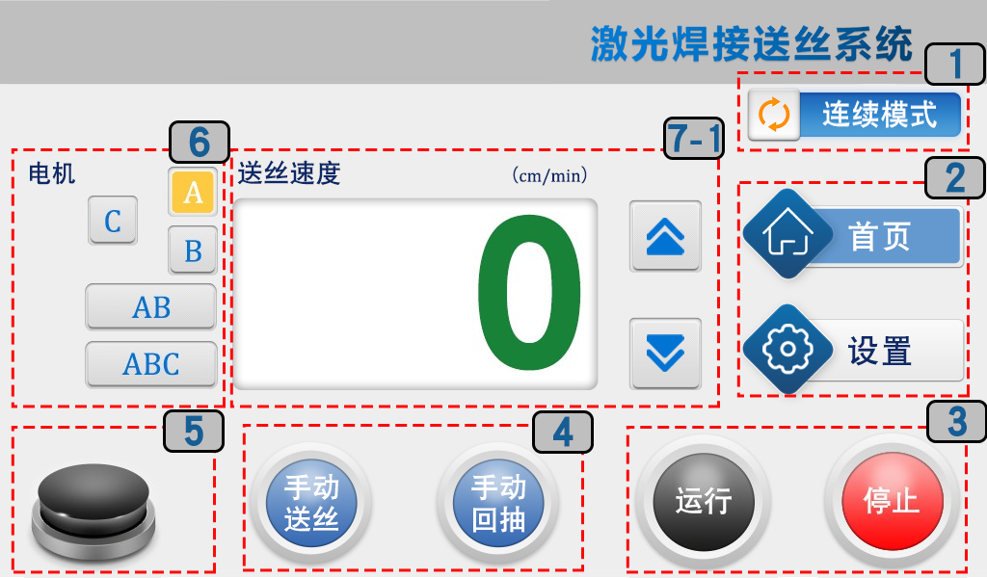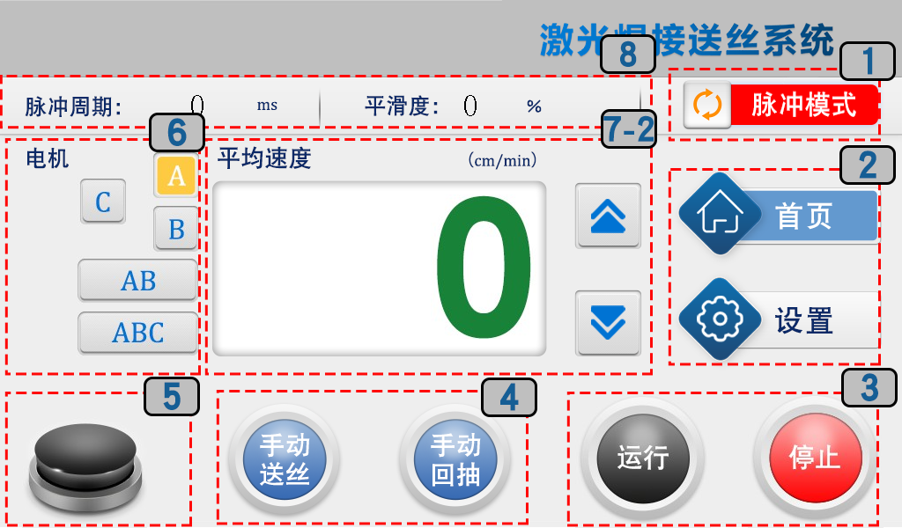

编号 | 按键名称 | 功能 | 备注
1 | 脉冲模式/连续模式 | 单击切换为另一模式 | 脉冲模式用于鱼鳞纹焊接
2 | 设置 | 单击进入设置页
3 | 运行/停止 | 单击切换为对应状态 | 两者互斥，【停止】时电机不运转
4 | 手动送丝/手动回抽 | 单击电机正转/反转 | 手动送丝速度≠送丝速度
5 | 状态指示 | 绿灯表示电机转动 | 点击无效
6 | 电机设置 | 选择多个电机送丝或单个电机送丝
7-1 | 送丝速度 | 调节焊接时送丝速度快慢 | 连续模式下生效
7-2 | 平均速度 | 调节焊接时送丝速度快慢 | 脉冲模式下生效
8 | 脉冲周期/平滑度 | 显示相关数值 | 脉冲模式下生效

4.3.2界面设置页
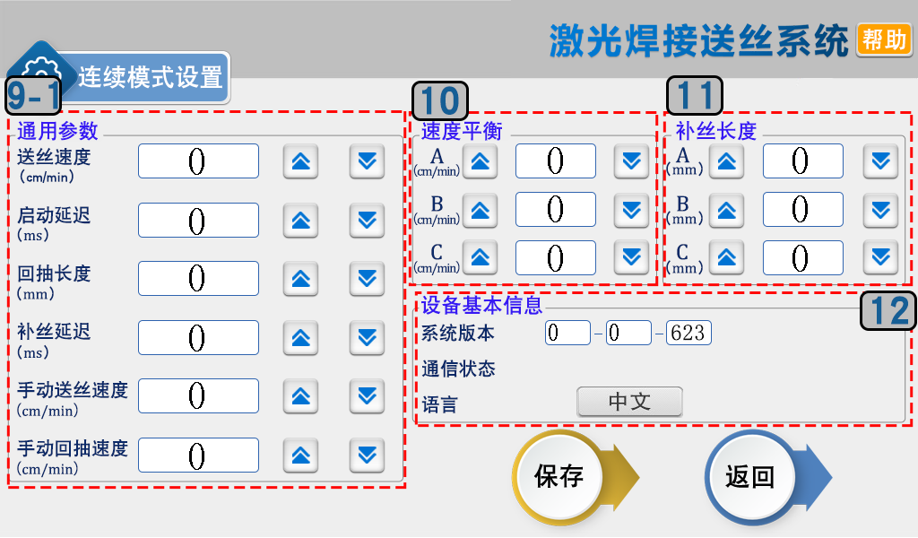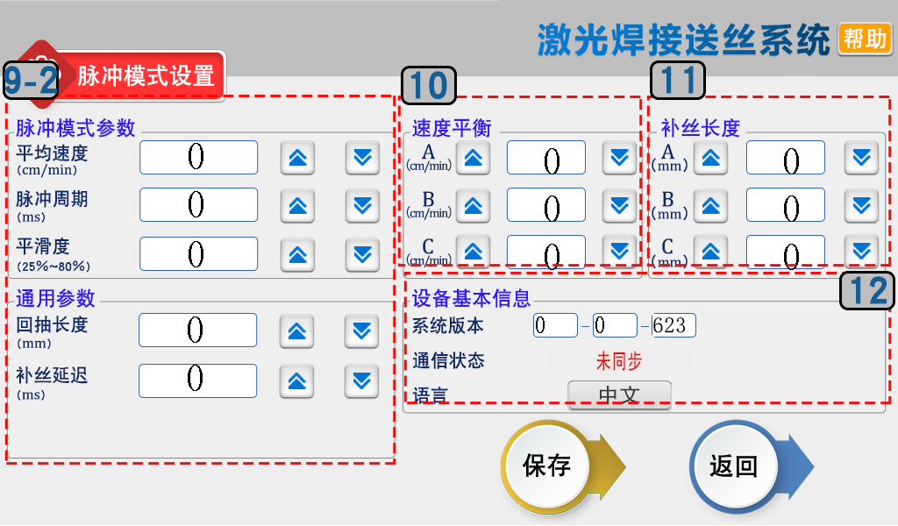

编号 | 按键名称 | 功能 | 备注
9-1 | 送丝速度 | 调节焊接时的整体送丝速度 | 连续模式生效
9-1 | 启动延迟 | 相对于焊接头出光信号，延后出丝 | 全局生效
9-1 | 回抽长度 | 断丝时电机反转，用于辅助断丝 | 全局生效
9-1 | 补丝延迟 | 补丝和回抽的间隔时间，避免补丝过快而粘丝 | 全局生效
9-1 | 手动送丝速度 | 电机正转的送丝速度，用于手动调试 | 全局生效
9-1 | 手动回抽速度 | 电机反转的回抽速度，用于手动调试 | 全局生效
9-2 | 平均速度 | 调节焊接时的整体送丝速度 | 脉冲模式生效
9-2 | 脉冲周期 | 调节单个鱼鳞纹长度 | 脉冲模式生效
9-2 | 平滑度 | 调节鱼鳞纹的明显程度，越小越明显 | 脉冲模式生效
9-2 | 后抽长度 |  | 全局生效
9-2 | 补丝延迟 |  | 全局生效
10 | 速度平衡 | 微调单电机速度。实际速度=送丝速度（平均速度）+速度平衡
11 | 补丝长度 | 设置单电机的补丝长度
12 | 系统版本 | 显示系统的硬件、软件版本号 | 避免混用
12 | 通讯状态 | 显示主控板与屏幕的通讯连接
12 | 语言 | 单击切换界面语言 | 支持19种

维护保养

5.1日常维护
日常使用注意事项：
- 设备应有效接地；
- 保护触摸屏，避免屏幕面板被挤压、砸伤；
- 正确安装焊丝，定期检查、疏通，避免装配不当产生的摩擦，导致金属屑堵塞送丝轮箱和送丝管；
- 恶劣环境工作时，注意防水、防尘，设备不可泡水。

5.2故障处理

5.2.1控制逻辑
送丝机通过尾部的两芯插头信号线，接到控制盒的信号接口二的5/6脚（标送丝机+/-），焊接出光时控制盒主板给出送丝使能信号，送丝机主控板驱动单机运行，送丝机开始工作。

5.2.2主板接口
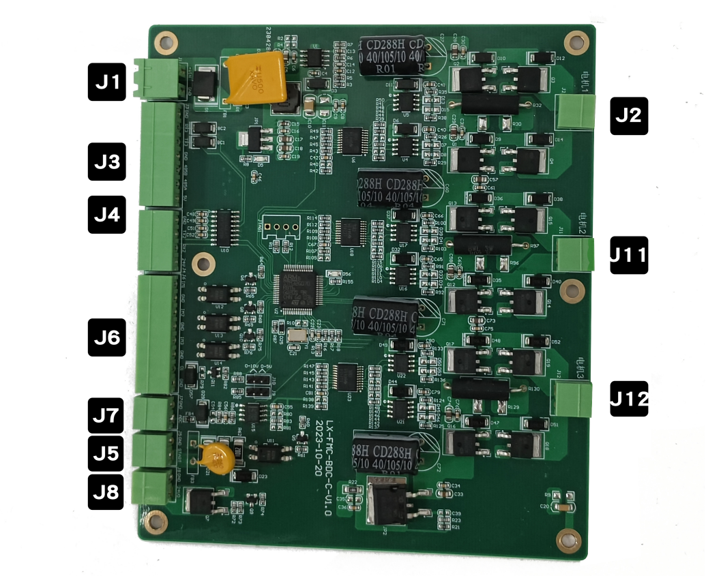
图 5.2.2
接口丝印 | 接口定义 | 接口脚位 | 脚位定义 | 对应接口
J1 | 24V电源接口 | 1 | WIN | 开关电源 | +V0
J1 | 24V电源接口 | 2 | GND | 开关电源 | -V0
J2 | 直流电机接口 | 1 | 电机+ | A-电机 | 红线
J2 | 直流电机接口 | 2 | 电机- | A-电机 | 黑线
J11 | 直流电机接口 | 1 | 电机+ | B-电机 | 红线
J11 | 直流电机接口 | 2 | 电机- | B-电机 | 黑线
J12 | 直流电机接口 | 1 | 电机+ | C-电机 | 红线
J12 | 直流电机接口 | 2 | 电机- | C-电机 | 黑线
J3 | 通讯接口 | 预留接口，通常不接
J4 | 屏幕接口 | 1 | - | 屏幕 | GND
J4 | 屏幕接口 | 2 | T | 屏幕 | RXD
J4 | 屏幕接口 | 3 | R | 屏幕 | TXD
J4 | 屏幕接口 | 4 | + | 屏幕 | VCC
J5 | 送丝使能接口 | 1 | GND | 两芯航插 | 2脚
J5 | 送丝使能接口 | 2 | START | 两芯航插 | 1脚
J6 | 外部IO接口 | 预留输入，通常不接
J7 | 外部V0C接口 | 预留输入，通常不接
J8 | 外部24V接口 | 预留输出，通常不接

5.2.3常见异常及处理
1、送丝速度不一致
最终出丝效果受送丝管弯曲、焊丝装配、电机质量等多方面影响，在保持送丝管呈直线的前提下，可分别调节各电机“速度平衡”参数，使实际效果达到一致。
2、断丝效果不一致
通过分别调节“补丝长度”可以补偿焊丝之间的断丝差异。
3、单个电机异常
可能为主控板端口异常、电机故障或接线松动。可以将正常和异常的电机交叉测试，如图5.2.2中“J2”“J11”“J12”。进一步确定故障点。
4、送丝机整体不送丝
可能为主控板故障或者线路故障。
排查送丝机故障时，应确保焊接控制盒的送丝使能信号正常。
可通过观察焊接系统【监测页】或【诊断页】的【送丝使能信号】初步判断送丝机是否正常：
若按下扳机后，焊接系统【监测页】的【送丝使能信号】指示灯亮（绿色），但送丝机实际未送丝；或者进入焊接系统的【诊断页】，将【送丝使能】开关打开，理论输出状态灯亮（绿色），但送丝机实际未送丝，则初步判断送丝机未正常工作。

